**行動裝置程式設計期中考**

請使用Android Studio撰寫一個Android程式，其中包含多個活動(Activity)，介面要求如下：

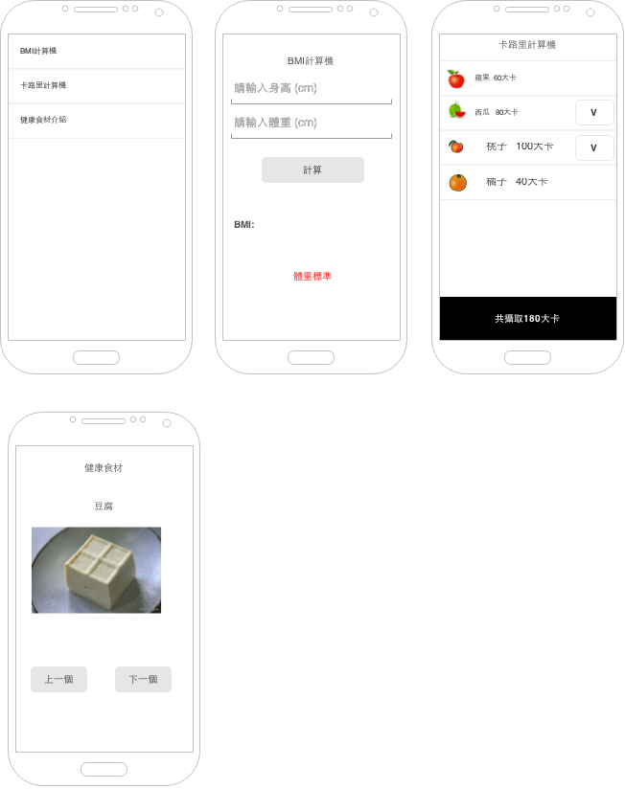

第一個畫面中有一個列表，列出三個子功能名稱，點選列表其中一列即可切換至其他的活動之中。其中上面的圖片中，由左至右之活動名稱依序為MenuActivity，BMIActivity，CalculatorActivity，以及FoodActivity。如命名錯誤則不予計分，其他程式要求將於現場說明。在建構BMIActivity時，請參考下表有關BMI的說明來決定體重標準：

|  |  |
| --- | --- |
| **成人肥胖定義** | **身體質量指數(BMI)(kg/m^2)** |
| 體重過輕 | BMI<18.5 |
| 健康體位 | 18.5<=BMI<24 |
| 體位異常 | 過重：24<=BMI<27 輕度肥胖：27 <= BMI < 30 中度肥胖：30 <= BMI < 35 重度肥胖：BMI >= 35 |

CalculatorActivity與FoodActivity的圖片請在Moodle下載。CalculatorActivity中有關食物的卡路里，請自行編撰即可。